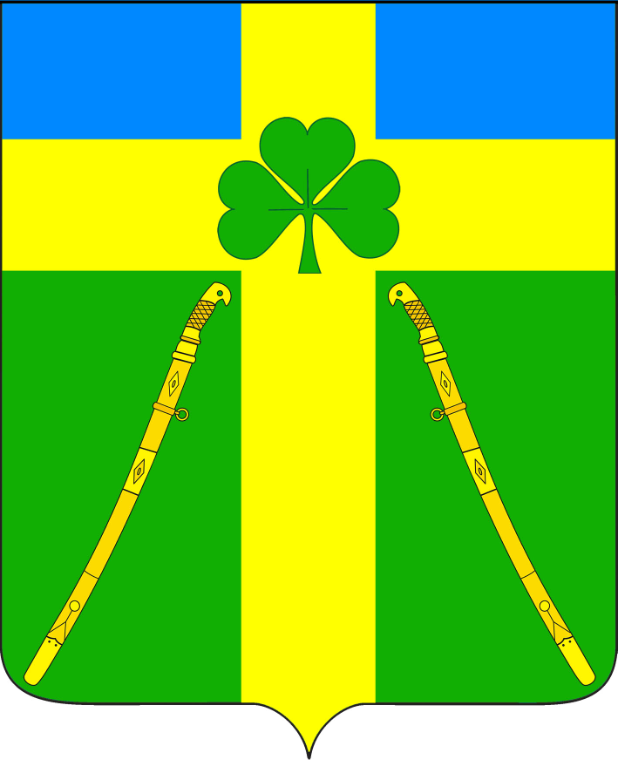
АДМИНИСТРАЦИЯ ВОЗДВИЖЕНСКОГО СЕЛЬСКОГО ПОСЕЛЕНИЯ
КУРГАНИНСКОГО РАЙОНА

РАСПОРЯЖЕНИЕ

от __11.01.2021___ № _03-Р__
станица Воздвиженская

О компенсационных выплатах руководителям органов
территориального общественного самоуправления

В соответствии с Положением о компенсационных выплатах руководителям органов территориального общественного самоуправления Курганинского района, утвержденного решением Совета Воздвиженского сельского поселения от 13 декабря 2005 года № 30 «Об утверждении Положения о порядке получения руководителями территориального общественного самоуправления Воздвиженского сельского поселения Курганинского района компенсационных выплат на частичное возмещение затрат», и в целях совершенствования работы квартальных комитетов:
1. Утвердить список руководителей органов территориального общественного самоуправления на 1 января 2021 г. на получение компенсационных выплат в составе:
1) Червоткина Виктория Алексеевна - руководитель территориального общественного самоуправления № 1;
2) Ховятская Татьяна Ивановна - руководитель территориального общественного самоуправления № 2;
3) Дьяченко Светлана Владимировна - руководитель территориального общественного самоуправления № 3.
2. Производить ежемесячные компенсационные выплаты руководителям территориального общественного самоуправления Воздвиженского сельского поселения в целях поощрения и компенсации материальных затрат на осуществление деятельности в сумме 600 (шестисот) рублей.
3. Признать утратившим силу распоряжение администрации Воздвиженского сельского поселения от 09.01.2020 № 04-р «О компенсационных выплатах руководителям органов территориального общественного самоуправления».
4. Контроль за выполнением настоящего распоряжения оставляю за собой.
5. Распоряжение вступает в силу со дня его подписания.

Глава Воздвиженского
сельского поселения
Курганинского района О.В. Губайдуллина

